Доклад из опыта работы по

ТЕМЕ: «Модель управления качеством образовательного процесса с учётом требований ФГОС на уровне НОО», в рамках курсов повышения квалификации: «Управление качеством образовательного процесса с учётом требований ФГОС на уровне НОО»

Вступительная часть
Образование – важнейшее из земных благ, если оно наивысшего качества.
В противном случае оно совершенно бесполезно.

Актуальность:
Школа как основная и самая продолжительная ступень образования, становится ключевым фактором обеспечения нового качества образования, от которого зависит дальнейшая жизненная успешность каждого ребенка и общества в целом. Поэтому, сегодня школа главным образом призвана формировать модель управления современной школы, которая должна соответствовать целям опережающего инновационного развития экономики и социальной сферы, способствовать формированию человеческого потенциала.

Цель:

построить модель управления качеством образовательного процесса в начальной школе с учётом требований ФГОС на уровне НОО.

Задачи:
- Необходимо формирование у учащихся фундаментальных знаний.
- Обеспечение поддержки одаренных учащихся, совершенствование школьной системы предметных олимпиад.
- Расширение дополнительного образования в помощь обязательным дисциплинам.
- Непрерывное повышение профессионального уровня педагогов.
- Внедрение в образовательный процесс электронных учебных комплексов и освоение учителями компьютерных методов обучения.
- Поиск и апробация передовых технологий изучения иностранного языка в начальной школе.
- Разработка новых методик оценивания результатов учебной деятельности учащихся.
- Создание системы эффективного контроля за внедрением в образовательный процесс здоровьесберегающих технологий.
Вопрос о качестве образования, которое даёт школа, был актуальным во все времена. Поэтому, понятие «качество образования» предстаёт сейчас как соотношение цели и результата, как некая мера выполнения образовательной цели. Иначе говоря, образование, полученное школьником, признаётся качественным, если обучающиеся достигли высоких результатов в достижении поставленных целей.
Главным условием успешности развития школы является сочетание профессионализма учителей и внутренней мотивации учащихся. Целью образовательного взаимодействия является создание условий для учебной и социальной успешности каждого ученика, а с другой стороны – направлено на самореализацию каждого педагога. Таким образом, качество образования – это соответствие образовательных результатов запросам потребителя – ученик, социум, государство.
Современное образование убеждает нас в том, что в настоящее время результатом образования является сама личность, её существенные характеристики, то, что реально определяет поведение человека. Именно это имел в виду мудрец, сказавший: «Образование – это то, что остаётся у человека, когда всё выученное уже забыто».
Хочется обратить внимание на тот реальный факт, что родители, например, будучи незнакомы ни с какими разработками критериев оценки, хорошо, однако знают, какая школа в районе даёт хорошее качество образования, а какая нет. Они судят по отношению детей, по своим непрофессиональным, но часто безошибочным впечатлениям.
Наша школа представляет собой образовательное учреждение, в котором реализуются образовательные программы начального, основного общего образования. При этом обучающиеся ориентированы на получение качественного образования по общеобразовательным программам. Согласно п.13 ч.3 ст.28 Федерального Закона от 29.12.2012 № 273-ФЗ «Об образовании в Российской Федерации» к компетенции образовательной организации в установленной сфере деятельности относится «обеспечение функционирования внутренней системы оценки качества образования», а согласно ч.7 ст. 28 этого же закона образовательная организация несет в установленном законодательством РФ порядке ответственность за качество образования своих выпускников. Кроме того, наши учащиеся и их родители (законные представители) заинтересованы в максимальном развитии у детей способов познавательных, информационно-коммуникационных, рефлексивных, универсальных способов деятельности, на формирование учебных компетентностей, которые будут являться основой их практической жизни. Кроме того, главной становится задача «воспитания успешного гражданина своей страны» (выдержки: из Публичного доклада 2018-2019 уч.год, Программы развития школы 2016-2021г.г.).
Управление качеством образования в нашей школе подробно представлено в школьной Модели, в которой показана четкая структура управления на основе сочетания принципов единоначалия и коллегиальности.

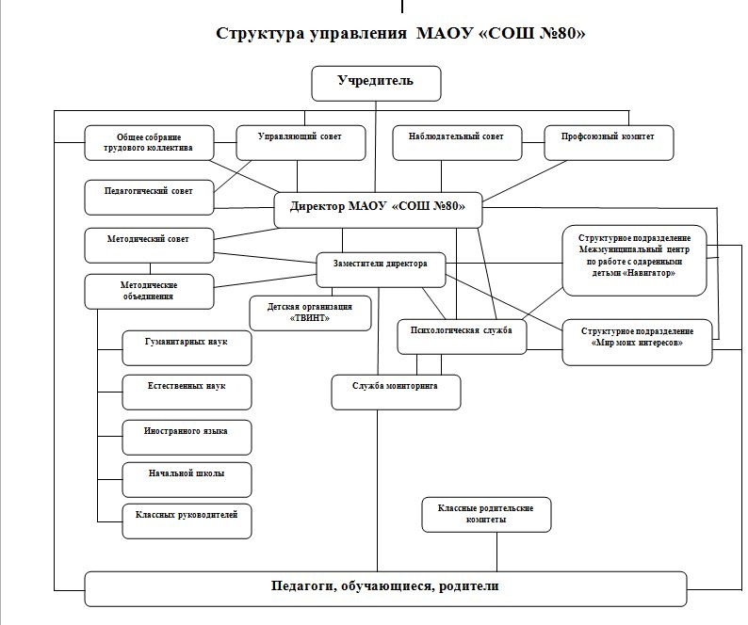
Повышение качества образования возможно только через инновационные процессы, поэтому в настоящее время наша школа находится на этапе модернизации и обновления содержания образования. Вся информация о работе школы в доступной форме представлена на сайте школы.
Исходя из выше сказанного, хотелось бы остановиться на следующих компонентах модели, а это 1. Администрация школы; 2. Педагогический коллектив; 3. Родители (законные представители).
В соответствии с представленной структурой исполнительно - распорядительные функции по управлению выполняет учредитель (Управление образования Администрации, ЗАТО Северск), непосредственное руководство учреждением осуществляет директор учреждения. Он формирует административный аппарат, в состав которого входят заместители директора по учебно-воспитательной, учебно-методической, воспитательной работе, правовому воспитанию, заместитель по ЭХР.
Цель администрации – создание организационно-методических условий для успешной адаптации малоопытного учителя и молодого специалиста в условиях современной школы. Одной из традиционных форм методической работы школы является работа над единой методической темой, которая неразрывно связана с темой программы развития школы: «Современная эффективная школа»: «Совершенствование качества образования, обновление содержания и педагогических технологий в условиях реализации ФГОС в современной эффективной школы». В 2018/2019 учебном году на Педагогических советах. было проведено четыре тематических педсовета, связанных с методической темой школы. Такие, как: «Итоги и анализ работы МАОУ «СОШ № 80» в 2017-2018 учебном году и стратегические направления, цель, задачи работы на 2018-2019 учебный год»; «Качество образования – залог успеха школы»; «Нормативно-правовые основы профессиональной компетентности педагогов»; «Профилактическая работа с «трудными» обучающимися».
Ведущая роль в управлении принадлежит методическому совету. Членами совета являются руководители МО, педагог - психолог, логопед, творчески работающие учителя, представители администрации. В коллективе организовано наставничество. Наставниками являются опытные педагоги. Поэтому необходимо во время каникул предоставлять педагогам методический день.
В школе работают (по состоянию на начало 2018-2019 учебного года)– 46 человек. Имеют квалификационные категории: высшая – 18 человек, первая – 4 человека и 8 молодых учителей. В том числе: один Заслуженный учитель РФ, 2 человека, это учителя – имеющие звание Отличник народного просвещения РФ, 4 человека имеют звание Почётный работник образования, Почетные грамоты Министерства образования и науки – 9 человек, Победители ПНПО – 6 человек, награждены Памятным знаком «За труд на благо города» - 7 человек, награждены юбилейной медалью «70-лет Томской области» - 2 человека. И уже в этом году 31 октября состоялось награждение педагогического коллектива в связи с 50 летним юбилеем школы.
В нашей школе работает система взаимодействия логопеда и учителя. Проблемный анализ в начальной школе показывает, что у детей, поступающих в 1 класс, практически у 60 % наблюдается ограниченный словарный запас, слаборазвитая мелкая моторика, неадекватные эмоции и другие особенности. Поступающие в школу дети имеют стойкую речевую патологию. В классах обучаются дети с ОВЗ, ТНР (в 1-4 классах это по 6-8 детей). Задача логопеда – создать необходимые условия для устранения речевых дефектов и развивать устную и письменную речь ребёнка до такого уровня, на котором он мог бы успешно обучаться. Занятия необходимо проводить в системе. Хорошо бы если в школе работал не один логопед, а целая логопедическая служба.
Еще на один компонент в модели хотелось обратить внимание, это работа с родителями.
Сегодня вопрос взаимодействия семьи и школы очень стоит остро, так как многие семьи беспокоит, прежде всего экономическое благополучие, большую часть времени проводят на работе, дома предпочитают обсуждать денежные проблемы, всё чаще уклоняясь от воспитания ребёнка, перекладывая эту миссию на педагогов в школе. Дети «уходят» в компьютер, прячась от семейных неурядиц, компенсируя собственное одиночество. Сегодня родители «невключенные», т.е. которые перекладывают воспитание своего ребенка на школу, «агрессивны» по отношению к школе, т.е. родители, которые интересуются занятиями своего ребенка, тщательно следят за режимом, содержанием занятий, особо внимательны к тому, сколько внимания уделено их ребенку, болезненно реагируют на случаи, когда его недостаточно. К ребенку относятся слишком требовательно. С такими родителями нужно предупреждать конфликтные ситуации, строить исключительно формальные отношения, причем, четко регламентированные. Не жаловаться на ребёнка. Отмечать успехи и достижения ребенка.
Взаимодействие с родителями, это одним из составляющих направлений который влияет на качества образовательного процесса. При этом важно учитывать особенности родителей. Так неуверенные родители очень часто говорят, что в каких то ситуация с детьми не знают как поступить, больше доверяют педагогу, чем себе. Советуются с ним, вовремя и тщательно выполняют поручения. Ждут от педагогов поддержки и помощи. Таким родителям необходимо давать о ребёнке преимущественно позитивную информацию, чаще подчёркивать роль родителя в его достижениях. Приглашать на выездные мероприятия, чаще обращаться за помощью и непременно благодарить и хвалить за сделанное.
В школе отлажена целая система взаимодействия учителей с родителями, привлечение их в образовательный процесс. Со стороны администрации созданы все необходимые условия для осуществления обратной связи открытой среды, а это информация о школе на сайте школы и Сетевом городе.
Итогом совместной деятельности семьи и образовательного учреждения стали: участие родителей в управлении ОУ (Управляющий Совет, Наблюдательный Совет, родительские комитеты). Вовлечение родителей в образовательный процесс (родительские собрания, совместные творческие дела, помощь в укреплении материально-технической базы, инициатива в социальном проектировании). Повышение психолого-педагогических знаний родителей (лекции, семинары, практикумы, индивидуальные беседы, Школа ответственного родительства. К сожалению, есть категория родителей, которые считают, что не важно посещать родительские собрания и индивидуальные консультации с учителями предметниками, либо выбирают позицию тихого слушателя.
Совместная творческая работа администрации, всех членов педагогического коллектива, родителей, несомненно приведет к эффективности качества образования.
Подготовила:
Федотенко Оксана Алексеевна,
учитель начальных классов МАОУ «СОШ №80»
Северск 2019 г.

